Móri RMÁI Kazinczy Ferenc Tagiskolája, 8044. Kincsesbánya, Iskola u. 1.

**ÖKOISKOLA**

**Műanyag kupakgyűjtés beteg gyermek számára**

    Iskolánk tanulói már negyedik éve Zólyomi Kittikének gyűjti a kupakokat, aki nagyon komoly gerinc-műtétre vár, ezzel a tevékenységgel tudjuk őt segíteni és biztatni.

A kislány nagypapája jön el a gyűjteményért, így biztos, hogy a kupakokért kapott pénz az ő számlájukra kerül.

Minden kupak számít!

Terveink között szerepel, hogy iskolai rendezvényeinken hangsúlyozottabban „reklámozzuk” majd ezt a karitatív tevékenységet.

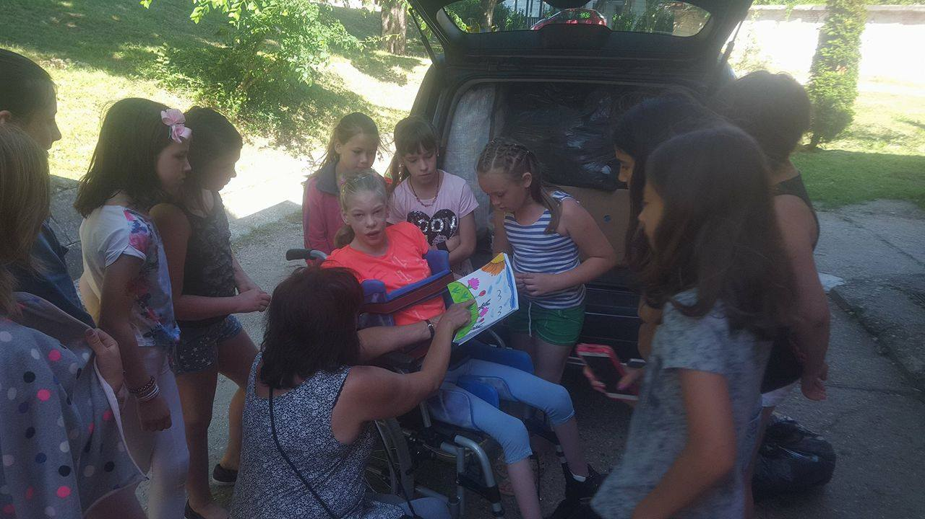

2017-ben, egy szép tavaszi napon a nagypapa gondolt egyet, és elhozta nekünk Kittikét. A gyerekek nagy izgalommal várták, szeretettel fogadták, és átadták neki a rajzokat, amellyel mielőbbi sikeres műtétet és jobb életminőséget kívántak neki.

Beinschróth Klára